Tên tài liệu | Use Case Model
Mã tài liệu | UCM_01
Phiên bản | 1.0
Tên dự án | V-CMS – module: Advertisement
Mã dự án | V-CMS – module: Advertisement

LỊCH SỬ
Date | Version | Description | Author
05-08-2010 | 1.0 | Khởi tạo tài liệu, thêm các sơ đồ Use-Case tương ứng với các đối tượng sử dụng hệ thống V-CMS, module Advertisement | Dao Tuan Anh

MỤC LỤC
1. Giới thiệu 3
1.1. Mục đích 3
1.2. Phạm vi 3
1.3. Tổng quan 3
2. Mô hình tính huốn sử dụng 3
2.1. Sơ đồ tính huống sử dụng chính 3
2.2. Các nhóm tình huống sử dụng 5
3. Use Cases Description (Optional) 6
4. Use Cases Specification (Optional) 7

Giới thiệu

Mục đích
Mục đích của tài liệu này là đưa ra các tình huống người sử dụng (use case) của hệ thống V-CMS, module Advertisement. Các nhân tố (actor) và các tình huống sử dụng của dự án được liệt kê và miêu tả ngắn gọn. Sự liên hệ giữa các nhân tố và tình huống sử dụng được minh họa trong sơ đồ tình huống sử dụng. Các đặc tả tình huống sử dụng được phát hành đi kèm với tài liệu này sẽ cung cấp chi tiết từng tình huống sử dụng của người dùng.

Phạm vi
Tài liệu này dùng cho các thành viên của dự án và các cá nhân hoặc phòng ban có liên quan.
Phạm vi của tài liệu này được giới hạn ở góc nhìn tình huống sử dụng của dự án. Để chi tiết hơn mỗi tình huống sử dụng, xin vui lòng tham khảo tài liệu đặc tả các tình huống sử dụng.

Tổng quan
Tài liệu này có 03 phần chính:
- Phần 2: Liệt kê tất cả các tình huống sử dụng của các nhóm đối tượng người dùng gồm các thông tin: miêu tả, sơ đồ và các nhân tố.
- Phần 3: Miêu tả các tình huống sử dụng
- Phần 4: Liệt kê tất các các tình huống sử dụng gồm các thông tin: miêu tả ngắn, mối quan hệ, các điều kiện, luồng các sự kiện,…

Mô hình tính huốn sử dụng

Sơ đồ tính huống sử dụng chính

Bạn đọc
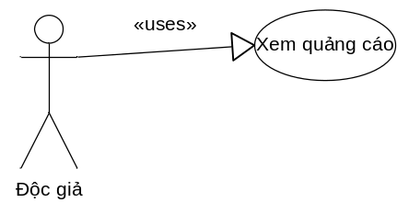

Quản trị
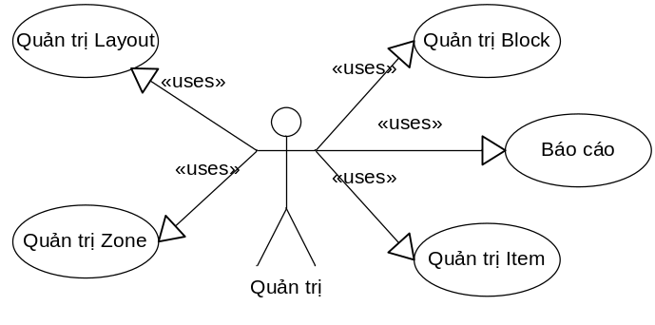

Các nhóm tình huống sử dụng

Bạn đọc

Miêu tả
Tình huống sử dụng với đối tượng “Bạn đọc” là nơi “Bạn đọc” có thể truy xuất vào hệ thống V-CMS từ trong mạng nội bộ hoặc internet với các thông tin đã được xuất bản cho mọi đối tượng có thể xem được.

Use Cases, Actors
Use Cases Name:
- UCB01: Xem thông tin quảng cáo
Actors Name:
- Bạn đọc

Quản trị

Miêu tả
Tình huống sử dụng với đối tượng “Quản trị” là nơi “Quản trị” có thể truy xuất vào hệ thống V-CMS từ trong mạng nội bộ hoặc qua VPN ( từ internet) để truy cập vào các chức năng giành cho đối tượng này.

Use Cases, Actors
Use Cases Name:
- UCA01: Quản trị Zone
- UCA02: Quản trị Zone
- UCA03: Quản trị Block
- UCA04: Quản trị Item
- UCA05: Báo cáo
Actors Name:
- Quản trị.

Miêu tả các tình huống sử dụng (Tùy chọn)
No | Use Case Name | Description | Reference Artifact Name
1 | UCB01
2 | UCA01
3 | UCA02
4 | UCA03
5 | UCA04
6 | UCA05
7
8
9
10
11
12
13
14
15
16
17
18
19
20
21
22
23

Đặc tả các tính huống sử dụng

Xem quảng cáo

Miêu tả
Người dùng xem quảng cáo
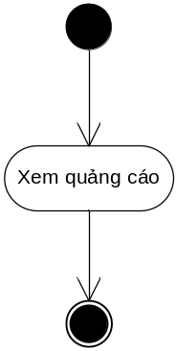

Các quan hệ (Tùy chọn)

Actors
Bạn đọc

Include
None.

Extends
None.

Các điều kiện trước
Các quảng cáo đã được Xuất bản

Luồng các sự kiện
User | System

Các luồng xen kẽ
None.

Các điều kiện sau
None.

Các điểm mở rộng
None.

Điều kiện đặc biệt
None.

Thông tin thêm
None.

Quản lý thông tin Zone

Miêu tả
Người dùng có quyền quản lý thông tin các Zone
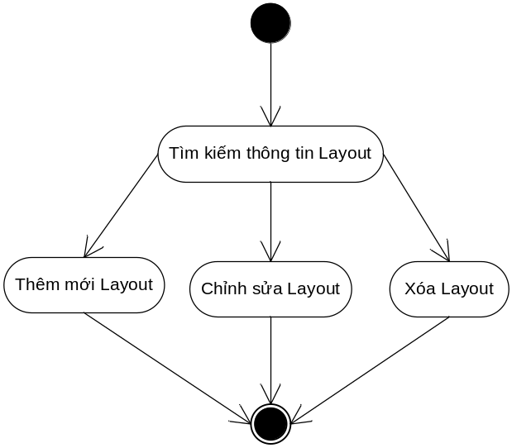

Các quan hệ (Tùy chọn)

Actors
Quản trị

Include
None.

Extends
None.

Các điều kiện trước
Các chức năng được thực hiện sau khi đăng nhập thành công

Luồng các sự kiện
User | System

Các luồng xen kẽ
None.

Các điều kiện sau
Hiển thị đã cập nhật trên danh sách các Zone sau khi thêm mới hoặc sửa, xóa.

Các điểm mở rộng
None.

Điều kiện đặc biệt
None.

Thông tin thêm
None.

Quản lý thông tin Zone

Miêu tả
Người dùng có quyền quản lý thông tin các Zone
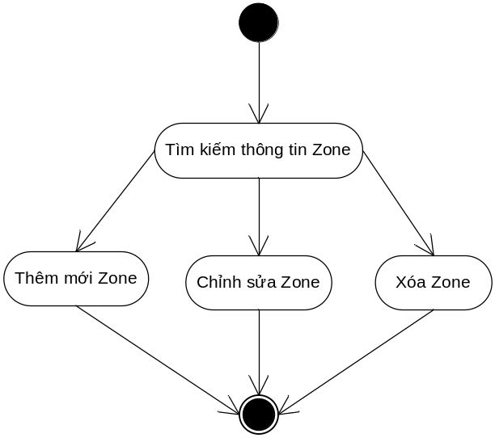

Các quan hệ (Tùy chọn)

Actors
Quản trị

Include
None.

Extends
None.

Các điều kiện trước
Các chức năng được thực hiện sau khi đăng nhập thành công

Luồng các sự kiện
User | System

Các luồng xen kẽ
None.

Các điều kiện sau
Hiển thị đã cập nhật trên danh sách các Zone sau khi thêm mới hoặc sửa, xóa.

Các điểm mở rộng
None.

Điều kiện đặc biệt
None.

Thông tin thêm
None.

Quản lý thông tin Block

Miêu tả
Người dùng có quyền quản lý thông tin các Block
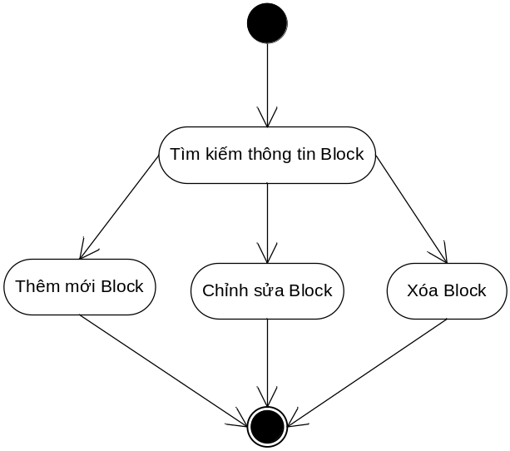

Các quan hệ (Tùy chọn)

Actors
Quản trị

Include
None.

Extends
None.

Các điều kiện trước
Các chức năng được thực hiện sau khi đăng nhập thành công

Luồng các sự kiện
User | System

Các luồng xen kẽ
None.

Các điều kiện sau
Hiển thị đã cập nhật trên danh sách các Block sau khi thêm mới hoặc sửa, xóa.

Các điểm mở rộng
None.

Điều kiện đặc biệt
None.

Thông tin thêm
None.

Quản lý thông tin Item

Miêu tả
Người dùng có quyền quản lý thông tin các Item
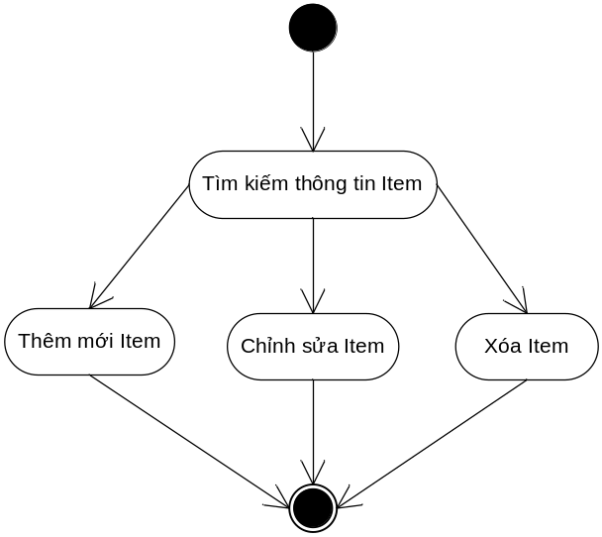

Các quan hệ (Tùy chọn)

Actors
Quản trị

Include
None.

Extends
None.

Các điều kiện trước
Các chức năng được thực hiện sau khi đăng nhập thành công

Luồng các sự kiện
User | System

Các luồng xen kẽ
None.

Các điều kiện sau
Hiển thị đã cập nhật trên danh sách các Item sau khi thêm mới hoặc sửa, xóa.

Các điểm mở rộng
None.

Điều kiện đặc biệt
None.

Thông tin thêm
None.

Quản lý thông tin Block

Miêu tả
Người dùng có quyền quản lý thông tin các Block

Các quan hệ (Tùy chọn)

Actors
Quản trị

Include
None.

Extends
None.

Các điều kiện trước
Các chức năng được thực hiện sau khi đăng nhập thành công

Luồng các sự kiện
User | System

Các luồng xen kẽ
None.

Các điều kiện sau
Hiển thị đã cập nhật trên danh sách các Block sau khi thêm mới hoặc sửa, xóa.

Các điểm mở rộng
None.

Điều kiện đặc biệt
None.

Thông tin thêm
None.

Xem báo cáo

Miêu tả
Người dùng có quyền xem báo cáo
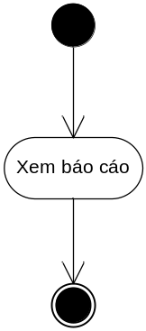

Các quan hệ (Tùy chọn)

Actors
Quản trị

Include
None.

Extends
None.

Các điều kiện trước
Các chức năng được thực hiện sau khi đăng nhập thành công

Luồng các sự kiện
User | System
Chọn thông tin cần xem báo cáo

Các luồng xen kẽ
None.

Các điều kiện sau
None.

Các điểm mở rộng
None.

Điều kiện đặc biệt
None.

Thông tin thêm
None.

